SVEUČILIŠTE U ZAGREBU

FAKULTET ORGANIZACIJE I INFORMATIKE

VARAŽDIN

Članovi tima T20 *Enigma*:

Nikola Buković

Ivan Dokuzović   
Karlo Duganić

Dajana Jeđud

Anabel Li Kečkeš

DESKTOP APLIKACIJA ZA PODUZEĆE COMPROM PLUS d.o.o.

*Projekt iz kolegija: Programsko inženjerstvo*

Varaždin, 2014.

SVEUČILIŠTE U ZAGREBU

FAKULTET ORGANIZACIJE I INFORMATIKE

VARAŽDIN

Tim20 *Enigma*:

Nikola Buković redoviti student, 39923/11-R

Ivan Dokuzović redoviti student, 39939/11-R  
Karlo Duganić redoviti student, 39941/11-R

Dajana Jeđud redoviti student, 39985/11-R

Anabel Li Kečkeš redoviti student, 39995/11-R

DESKTOP APLIKACIJA ZA PODUZEĆE COMPROM PLUS d.o.o.

*Projekt iz kolegija: Programsko inženjerstvo*

Mentor:

mag. inf. Ivan Švogor

Varaždin, 2014.

Sadržaj

1. O projektu 1

2. Osnovni podaci o projektu 2

2.1. Uspostava projekta 2

3. Specifični zahtjevi aplikacije 3

3.1. Funkcionalnosti 3

4. Plan projekta 5

8

4.1. Planiranje ljudskih i materijalnih resursa 11

4.1.1. Planiranje ljudskih resursa 11

4.2. Vremensko određivanje projekta 12

4.3. Radno vrijeme 12

5. Odabir tehnologije razvoja, metodike razvoja te ključnih točaka izrade projekta 13

6. Proračun projekta 14

6.1. Procjena troškova 14

7. Izrada ponude naručitelju 15

8. Izrada modela aplikacije 16

8.1. Dijagram slučaja korištenja 16

8.2. Dijagrami slijeda 19

8.2.1. Dijagram slijeda- modul „Prijava u sustav“ 19

8.2.2.Dijagram slijeda- Modul „Artikli“ 20

8.2.3.Dijagram slijeda- Modul „Dokumenti“ 21

8.2.4.Dijagram slijeda- modul „Djelatnici“ 22

8.2.5.Dijagram slijeda-Modul „Izračun statistike“ 23

8.3. Dijagrami aktivnosti 24

8.3.1.Dijagram aktivnosti- Modul „Prijava u sustav“ 24

8.3.2.Dijagram aktivnosti - Modul „Artikli“ 26

8.3.3.Dijagram aktivnosti- Modul „Djelatnici“ 28

8.3.4. Dijagram aktivnosti- Modul „Dokumenti“ 30

8.3.5. Dijagram aktivnosti- Modul „Izračun statistike“ 32

8.4. Dijagrami klasa 34

8.5. ERA model 35

9. Aplikacija 37

10. Zaključak 38

11. Literatura 39

# O projektu

Poznato je kako je kvaliteta važna kod proizvodnje određenog proizvoda. COMPROM PLUS d.o.o. je poduzeće koje se bavi proizvodnjom donjeg rublja i kupaćih kostima za poznato poduzeće CALZEDONIA (Italija). Njima je vrlo važno proizvesti kvalitetno donje rublje i kupaće kostime kako bi i dalje poslovali s CALZEDONIOM.

Naš cilj je izraditi desktop aplikaciju koja će im omogućiti odabir dobavljača za repromaterijale koji su im potrebni za proizvodnju. Aplikacija će sadržavati sve potrebne podatke o dobavljačima. Zajedno sa podacima o dobavljačima, biti će dostupni i podaci o vrsti repromaterijala (svaki dobavljač ima određenu vrstu repromaterijala), kako bi ubrzali proces nabave repromaterijala za proizvodnju.

# Osnovni podaci o projektu

Naziv projekta: Desktop aplikacija za poduzeće COMPROM PLUS d.o.o

Naručitelj: Fakultet organizacije i informatike

Voditelj projekta: Ivan Dokuzović

Članovi projektnog tima:

1. Nikola Buković
2. Ivan Dokuzović
3. Karlo Duganić
4. Dajana Jeđud
5. Anabel Li Kečkeš

Datum početka projekta: 13.03.2014.

## Uspostava projekta

Odgovornost Ivana Dokuzovića kao voditelja projekta je:

* izradu detaljnog plana rada na projektu
* dodjela zadataka pojedinom članu tima
* nadgledanje slijeda projekta
* upravljanje resursima koji su dodijeljeni projektu
* poštivanje vremenskih rokova
* vođenje i ažuriranje dokumentacije
* izrada proračuna projekta
* izvještavanje naručitelja o statusu izrade projekta

# Specifikacija zahtjeva

## 3.1 Opis poslovnog procesa

Poslovni proces se sastoji od nabave sirovina, proizvodnje samog proizvoda, skladištenja proizvoda i prodaje. Nabava se odvija u tri procesa. Sve započinje sastavljanjem ugovora sa dobavljačima, nakon toga se sastavlja i šalje narudžbenica sa potrebnim sirovinama. I zadnji proces nabave je zaprimanje sirovina, ambalaže i aparata za šivanje.

U proizvodnji se odvijaju najvažniji procesi vezani uz proizvodnju kupaćih kostima i donjeg rublja. Sve kreće procesom pripreme za proizvodnju tj. pripremom koliko će se proizvoda proizvesti.

## 3.1.1 Problemi u poslovnom procesu

Problem u samom poduzeću je taj što je otežana komunikacija između podruma i podružnica. Najveći problem nastaje kada u ostalim podružnicama dođe do manjka zaliha na skladištu, te pogrešnoj komunikaciji ili slaboj komunikaciji između podružnica i samog podruma. Komunikacija je išla telefonskim putem te rijetko putem e-maila, ali to bi često znalo biti prekasno jer bi same zalihe naših proizvoda bile pri kraju ili ga u najgorem slučaju već ne bi bilo na skladištu. Ova aplikacija bi riješila problem komunikacije između podružnica i podruma jer bi sami podrumi imali pregled stanja skladišta u pojedinoj poslovnici u realnom vremenu. Također, ukoliko se sami zaposlenici u podrumima ne bi sjetili redovito pregledavati stanje na skladištu drugih podružnica.

## 3.2 Svrha aplikacije

Kao prvo, svrha aplikacije je da pomogne i olakša radnicima njihov posao. Aplikacija će uštedjeti vrijeme radnicima te smanjiti papirologiju. Služit će kao mjesto gdje će biti sadržani svi podaci vezani uz proizvodnju i prodaju, bit će sredstvo praćenja i kontrole same proizvodnje.

## 3.3 Opis aplikacije

Voditelj proizvodnje svaki dan unosi u aplikaciju podatke koliko se gotovih proizvoda proizvelo, a samim time ažuriraju se podaci o gotovim proizvodima kako bi se znalo kakva se sljedeća isporuka za CALZEDONIU može očekivati i da li će biti moguća isporuka u zadanim rokovima. Tako se odmah zna koliko je proizvedeno gotovih proizvoda koji se spremaju na skladište te koliko ih se još mora proizvesti i koji su još repromaterijali potrebni za proizvodnju (ukoliko postoji manjak određenih). Referent nabave sastavlja narudžbu o željenim repromaterijalima, od voditelja skladišta i voditelja komercijale dobiva informacije koji su repromaterijali u manjku te ih naručuje.

Dakle, naša aplikacija će ubrzati procese unutar poduzeća vezane za nabavu i skladištenje proizvoda i repromaterijala te olakšati zaposlenicima obavljanje svojih svakodnevnih poslova.

*Login*  (prijava na sustav)

*Korisničke uloge* (administrator, voditelj proizvodnje, voditelj skladišta, referent nabave)

***Voditelj proizvodnje:***

* + Unos, brisanje i izmjena podataka o djelatnicima (opći podaci o radnicima, radnom mjestu)
  + Unos, brisanje i izmjena podataka o artiklima
  + Pregled artikala (gotovi proizvodi, repromaterijali)
  + Kreiranje i pregled statistike o djelatnicima
  + Provjera kvalitete proizvoda (određivanje klase valjanosti proizvoda)

***Voditelj skladišta:***

* Pregled artikala (gotovi proizvodi, repromaterijali)
* Unos, brisanje i izmjena podataka o potrebnim repromaterijalima
* Izdavanje potrebnih dokumenata za zaprimanje i otpremu artikala

***Referent nabave:***

* + Pregled artikala (gotovi proizvodi, repromaterijali)
  + Mogućnost narudžbe potrebnih repromaterijala

***Administrator****:*

* ima sva prava koja imaju sve prethodno definirane uloge na sustavu. CRUD kontrole nad bazom podataka

Implementacija modula za skladištenje (unose se i pregledavaju artikli odnosno repromaterijali, kreiraju se izdatnice, otpremnice, primke).

Implementacija modula za praćenje procesa proizvodnje (npr. artikl X proizveden je na radnom mjestu RM1, te ga preuzima radno mjesto RM2, odnosno RM3 ukoliko proizvod nije dovršen).

Implementacija modula za provjeru kvalitete proizvoda (proizvod s manjom kvalitetom se veže na radno mjesto).

Ispis statistike po:

a) količini proizvedenog proizvoda po radnom mjestu

b) količini škarta po radnom mjestu

**Sama aplikacija imala bi više funkcionalnosti:**

* login zaposlenika
* pohrana stanja količine vina u podrumu i podružnicama u bazu podataka
* modifikacija baze podataka (buteljiranje te evidencija prodanog i otpremljenog vina)
* izdavanje računa
* slanje narudžbenice
* izvještaji (dnevni, mjesečni, po poslovnicama…)

### 2.3.1 Korištene tehnologije

* Visual paradigm for UML
* Microsoft Visual Studio 2012
* Microsoft SQL
* MS Office

## 3.4 Funkcionalno proširenje

Kako bismo učinili aplikaciju specifičnijom, osim praćenja količine vina na zalihama te prodaje istoga proširili bismo njenu funkcionalnost na praćenje poslova koji se obavljaju u vinogradu.

Omogućili bi da se u aplikaciju mogu unjeti podaci o veličini i broju trsova u vinogradu, sadržavala bi dnevnik rada (rezidba, špricanje…). U dnevnik bi se unosile i bilješke o primijećenim zarazama. Također nakon berbe unjela bi se i količina i kvaliteta dobivenog grožđa prema sortama. Tako bi vinogradar lakše donosio odluke kada i čime provoditi prskanje vinograda.

Što se tiče proizvodnje vina, pratili bi se podaci o dobivenoj količini vina, vodio bi se dnevnik korištenih preparata te dnevnik provedenih analiza (slatkoće, bistrine…) te svih aktivnosti u proizvodnji te ocjena kvalitete konačnog produkta tako da se dogodine zna što promijeniti u proizvodnji.

Na temelju dnevnika rada i analiza aplikacija bi generirala obavijesti o potrebi provođenja istih (npr. za tjedan dana je vrijeme svibanjskog prskanja).

## 3.5 Pretpostavke, ograničenja i granice

Izrada aplikacije nije lagan i jeftin posao te je radi toga potrebno odvojiti određena sredstva i vrijeme za realizaciju. Treba osigurati određene resurse, tehnologiju. Tehnologija koja se koristi mora biti dovoljno kvalitetna da se na njoj može izraditi sama aplikacija. Potrebno je dosta vremena, ne samo za izradu aplikacija već i za sređivanje dokumentacije koja prati izradu aplikacije.

Najveće ograničenje je, već spomenuto, vrijeme. Tim koji radi na aplikaciji ima puno obaveza vezanih uz obrazovanje pa je stoga vrijeme članova tima ograničeno. Pošto svaki član tima ima drugačije akademske obveze, poprilično je teško prikupiti cijeli tim.

Da bi projekt rezultirao uspjehom, potrebno je uložiti jako puno truda i odricanja slobodnog vremena. Svako svoje slobodno vrijeme ulažemo u izradu ovog projekta da bi naša aplikacija imala uspješan ishod.

# Plan projekta

Plan projekta moramo napraviti kako bi raspodijelili i definirali sve uloge i aktivnosti članova tima, kako bi definirali tehnologiju pomoću koje ćemo ostvariti konačno rješenje te metodike koje ćemo koristiti kod rješavanja problema. Također moramo definirati i ključne točke projekta te podijeliti aktivnosti po fazama razvoja naše aplikacije, a to ćemo sve prikazati gantogramom kako bi mogli vidjeti slijed događaja kako će se odvijati u projektu. Na kraju ćemo definirati proračun projekta kako bi utvrdili koliko će okvirno biti potrebno novčanih sredstava za ostvarenje projekta.

**Tablica 1: Plan izrade projekta po modulima i zaposlenicima**

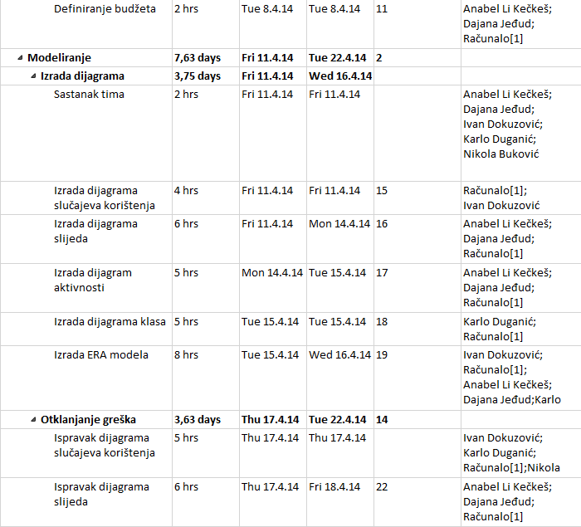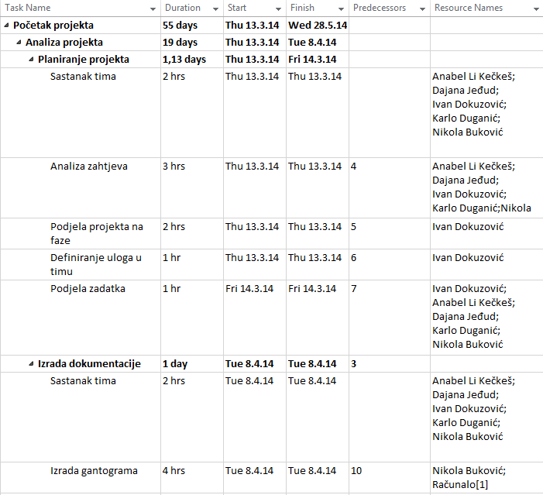

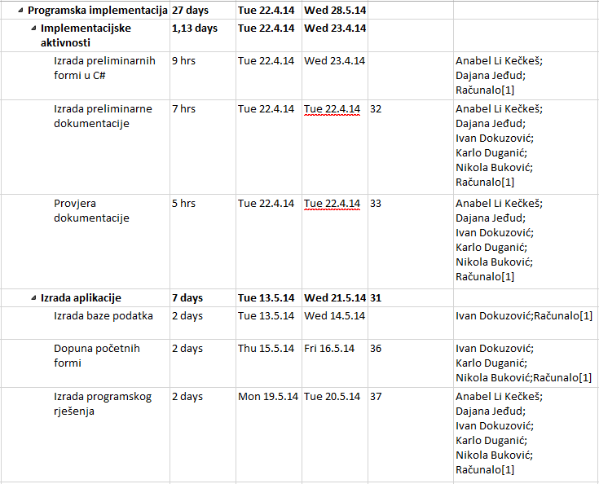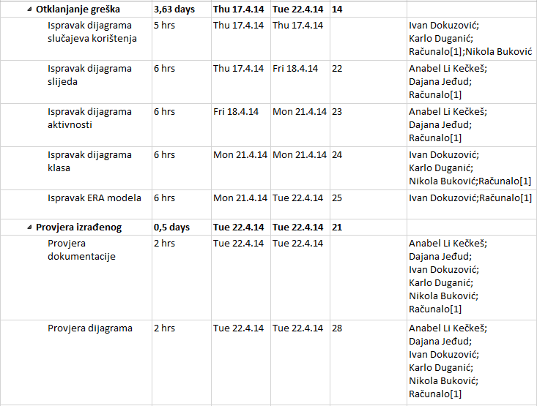

## C:\Users\Ivan\Desktop\Word\5.png

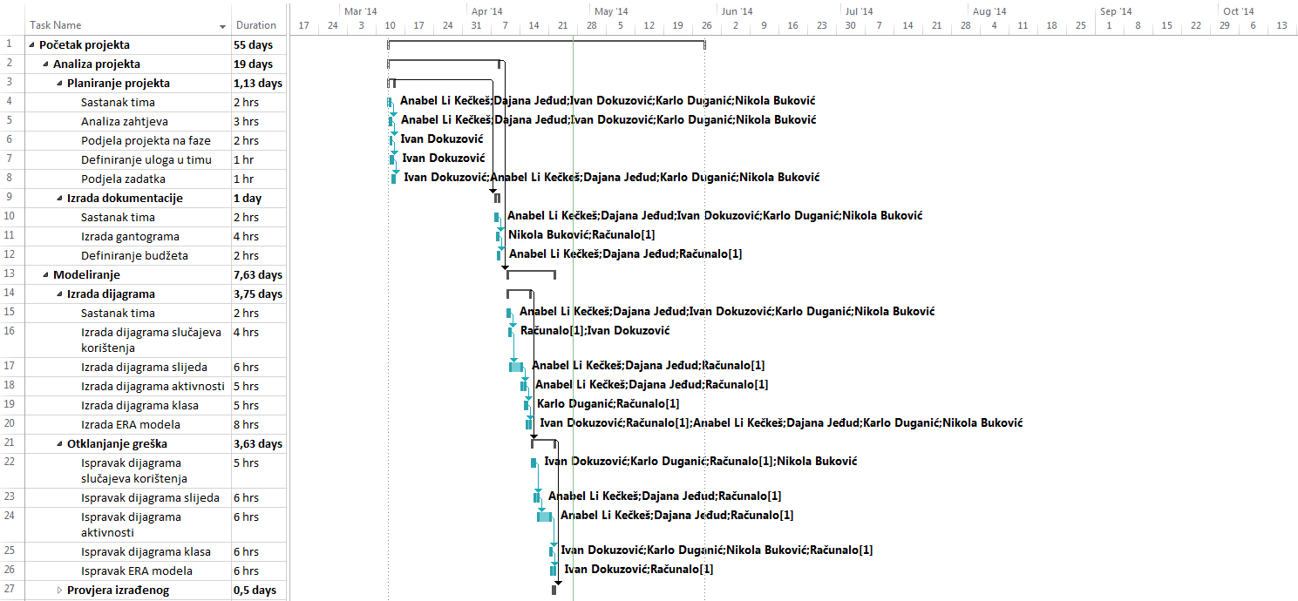

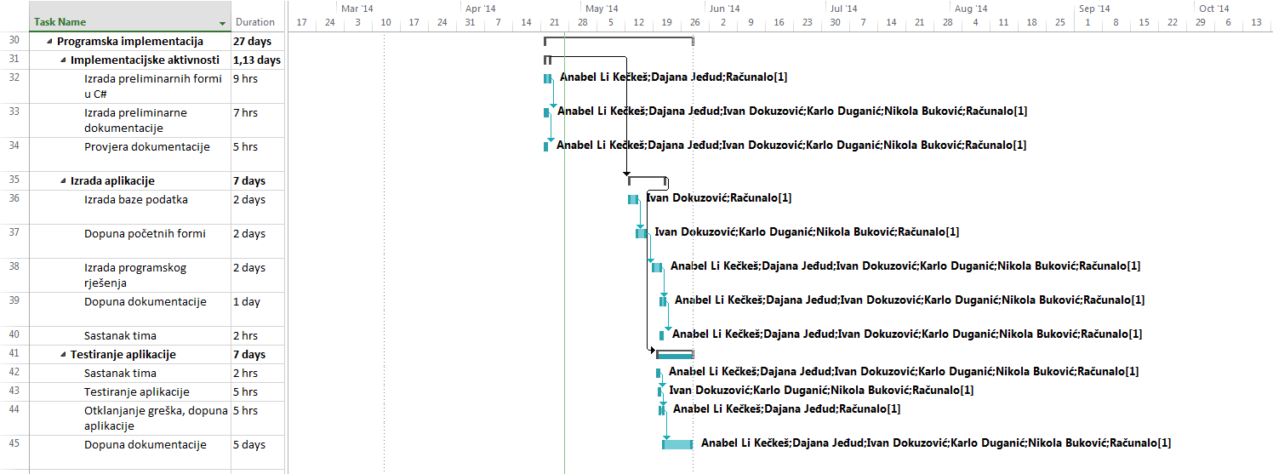

**Slika 1: Gantogram projekta**

## Planiranje ljudskih i materijalnih resursa

Ovaj projekt ćemo ostvariti radom u timu. Naš tim T20 čini pet članova kojima se dodijeljene različite uloge, ali ćemo većinu toga raditi zajedno kako bi se mogli dogovarati oko važnih detalja i kako bi svaki od članova tima bio upoznat sa pojedinostima projekta i pojedinim ulogama i mogao sudjelovati u rješavanju problema tijekom izrade.

### Planiranje ljudskih resursa

U sljedećoj tablici su prikazane podjele zadataka po članovima tima. Neki zadaci se obavljaju individualno, a neki zajednički.

**Tablica 2. Podjela zadataka na članove timova**

|  |  |
| --- | --- |
| PREZIME I IME ČLANA TIMA | ZADATAK I KRATKI OPIS |
| Ivan Dokuzović | * Izrada dokumentacije * Izrada dijagram slučajeva korištenja * Izrada ERA modela * Izrada aplikacije |
| Nikola Buković | * Izrada dokumentacije * Izrada gantograma |
| Karlo Duganić | * Izrada dokumentacije * Izrada ERA modela * Izrada dijagrama klasa |
| Dajana Jeđud | * Izrada dokumentacije * Dijagram aktivnosti * Dijagram slijeda * Izrada aplikacije |
| Anabel Li Kečkeš | * Izrada dokumentacije * Dijagram aktivnosti * Dijagram slijeda * Izrada aplikacije |

Za izradu projekta je bitno pravilno upravljanje ljudskim resursima te je samim time potrebno definirati koji se radni zadaci moraju izvršiti te tko je zadužen za koje zadatke, kakva je komunikacija unutar tima koji radi na projektu i tko je vođa. Sljedećim potprocesima smo odlučili opisati međusobne odnose unutar tima i kako smo definirali naš tim.

**Tablica 3. Popis materijala resursa**

|  |  |
| --- | --- |
| NAZIV RESUSRA | KOLIČINA |
| Stolno računalo | 2 |
| Prijenosno računalo | 5 |
| Mobilni telefon | 5 |

**Tablica 4. Popis potrebnih programskih alata**

|  |  |
| --- | --- |
| NAZIV PROGRAMSKOG ALATA | KOLIČINA |
| Microsoft Visual Studio 2012 (C#) | 1 |
| Microsoft SQL Server 2012 | 1 |
| Microsoft Office 2010 | 1 |
| Visual Paradigm | 1 |
| GitHub | 1 |

## Vremensko određivanje projekta

Ključni datumi projekta (rokovi):

- Prva provjera (postavljanje na moodle sustav):  27.4.2014.

- Druga provjera (postavljanje na moodle sustav): lipanj 2014.

- Prezentacija i obrana projekta: lipanj 2014.

## Radno vrijeme

Projekt je realiziran na način da su se članovi koji rade na njemu sastajali u dogovoreno vrijeme te skupa, svako na svom prijenosnom računalu, izrađivali dogovoreni dio projekta. Ovaj pristup smatramo najboljim zbog toga što na svakom problemu istovremeno surađuje pet ljudi i isti se vrlo brzo rješavaju. Druga prednost ovakvog načina rada je što su članovi tima upoznati sa cjelokupnim projektom i ne gubi se vrijeme na naknadna sastajanja i objašnjavanja odrađenih točki projekta. Radno vrijeme nije definirano nego se radi kada svima odgovara, obično u tjednu kada imamo vremena.

# Odabir tehnologije razvoja, metodike razvoja te ključnih točaka izrade projekta

Nakon odabira sudionika projekta, definiranja roka u kojem projekt treba biti završen te definiranja resursa koji će se utrošiti u njegovu izradu potrebno je odabrati i potrebnu tehnologiju i metode.

Alati koji će nam biti potrebni su:

- Microsoft Project u kojem ćemo napraviti detaljan plan trajanja i troškova svake pojedine aktivnosti iz čega će biti moguće odrediti koliki su ukupno troškovi potrebni te koliko je potrebno sati rada pojedinog člana tima da bi se projekt realizirao na vrijeme

- Visual Paradigm u kojem ćemo napraviti dijagrame kao što su UseCase, Sequence i Activity dijagrami te ERA model

- Microsoft Visual Studio 2012 Professional

- Microsoft SQL Server 2008

Svi ovi alati trebali bi omogućiti izradu kvalitetne i intuitivne aplikacije. Cilj nam je napraviti aplikaciju koja će zadovoljiti specifične sve korisničke zahtjeve.

Izgradnja aplikacije sastojat će se od 3 faze, a to su:

- Analiza potreba gdje ćemo definirati specifične zahtjeve korisnika, analizirati poslovne funkcije, analizirati informatičku opremu i sl.

- Izrada projekta tj. izrada aplikacije za korisnika prema njegovim zahtjevima

- Implementacija tj. uvođenje softvera prema unaprijed dogovorenim uvjetima

# Proračun projekta

## Procjena troškova

Slijedi slika grafa koji prikazuje našu procjenu troškova projekta. Navedena cijena je bez PDV-a.

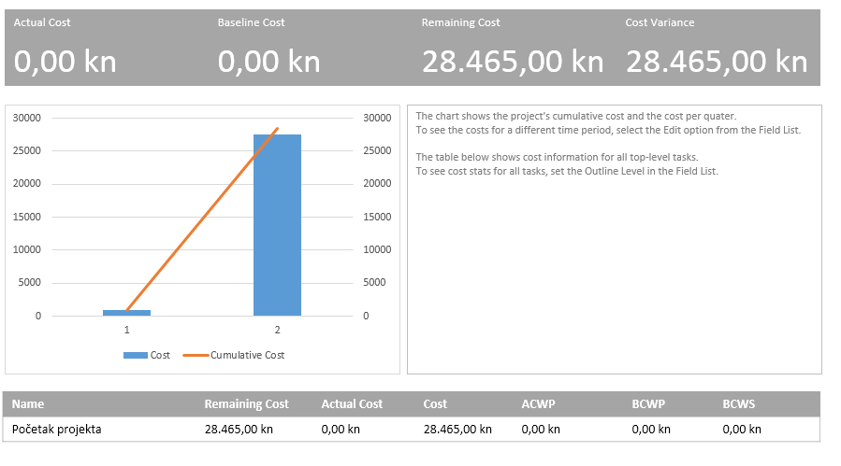

Slika 2.:Proračun projekta-Microsoft Project 2010

# Izrada ponude naručitelju

|  |  |
| --- | --- |
| Enigma d.o.o. | Naručitelj:  COMPROM PLUS d.o.o. |
| Pavlinska 2 | |
| 42000 Varaždin | |
| T20@foi.hr | |

Varaždin, 13.03.2014.

**PONUDA**

Poštovani,

temeljem prikupljenih zahtjeva dobivenih iz priložene specifikacije 2014. izradili smo sljedeću ponudu desktop aplikaciju za poduzeće COMPROM PLUS.

Ponuda uključuje:

- izradu dokumentacije projekta

- izradu modela (dijagrami slučajeva korištenja, dijagrami aktivnosti, dijagrami slijeda, ERA  
 model, dijagram klasa)

- izradu aplikacije, bez isporuke izvornog koda

- besplatno održavanje aplikacije tijekom probnog perioda od mjesec dana

- posebne zahtjeve naručitelja i isporuku aplikacije

- održavanje aplikacije i korisnička podrška se uređuju dodatnim ugovorom koji će biti  
 sklopljen nakon probnog perioda kada se uoče i poprave eventualne manje pogreške u radu   
 koje nisu u skladu sa specifikacijom

- tijekom probnog perioda naručitelj je u mogućnosti promijeniti specifične zahtjeve, ali će se  
 isto dodatno naplaćivati, također svi zahtjevi za promjenama u aplikaciji nakon probnog  
 perioda će se dodatno naplaćivati i nisu uključeni u cijenu navedenu u ovoj ponudi

Prema projektnom planu, aplikacija će biti spremna za isporuku 15. lipnja 2014. godine, a troškovi su **35 581,25 kn.**

|  |  |
| --- | --- |
| Potpisivanjem ove ponude suglasni ste sa trenutnim specifikacijama aplikacije, prihvaćate  navedene uvjete i sklapate Ugovor.  S poštovanjem, | |
| Enigma d.o.o. |  |

­­­­­­­­­­­­­­­_________________________

*potpis naručitelja*

# Izrada modela aplikacije

Ovdje ćemo izraditi model sustava COMPROM PLUS.NET za skladište, nabavu i praćenje proizvodnjeprema kojemu ćemo kasnije realizirati samu aplikaciju. Na temelju već otprije definiranih korisničkih zahtjeva, izraditi ćemo model poslovne domene tj. UML dijagrame (slučajeva korištenja, slijeda, aktivnosti), te ERA model i pripadnu SQL skriptu, nakon čega ćemo već imati i osnovu za dizajn prvih skica ekrana.

## Dijagram slučaja korištenja

Dijagram slučajeva korištenja opisuje što sustav radi, s motrišta vanjskog promatrača. U naš sustav mogu se prijaviti 4 tipa korisnika: voditelj proizvodnje, voditelj skladišta, referent nabave, administrator. Ovisno o dodijeljenim pravima svaki tip korisnik ima određene mogućnosti pristupa modulima, nakon prijave u sustav.

Prijavom u sustav korisnik s ulogom voditelja proizvodnje može pregledavati, unositi, brisati i ažurirati artikle, također može iste operacije raditi na modulu Djelatnici. Voditelj proizvodnje zadužen je i za kreiranje i pregled statistike o djelatnicima.

Sljedeći tip korisnika koji se može prijaviti u sustav je korisnik s ulogom voditelj skladišta-referent nabave. To su zapravo dvije različite uloge, ali imaju pristup istim modulima. Voditelj skladišta u modulu Dokumenti ima pristup modulu Otpremnica, modulu Primka i modulu Izdatnica, dok referent nabave ima mogućnost narudžbe potrebnih repromaterijala, u modulu Narudžbenica.

Administrator sustava ima sva prava kao i ostale korisničke uloge, s mogućnošću upravljanja dodjele prava korisnicima, ovisno o njihovim ulogama.

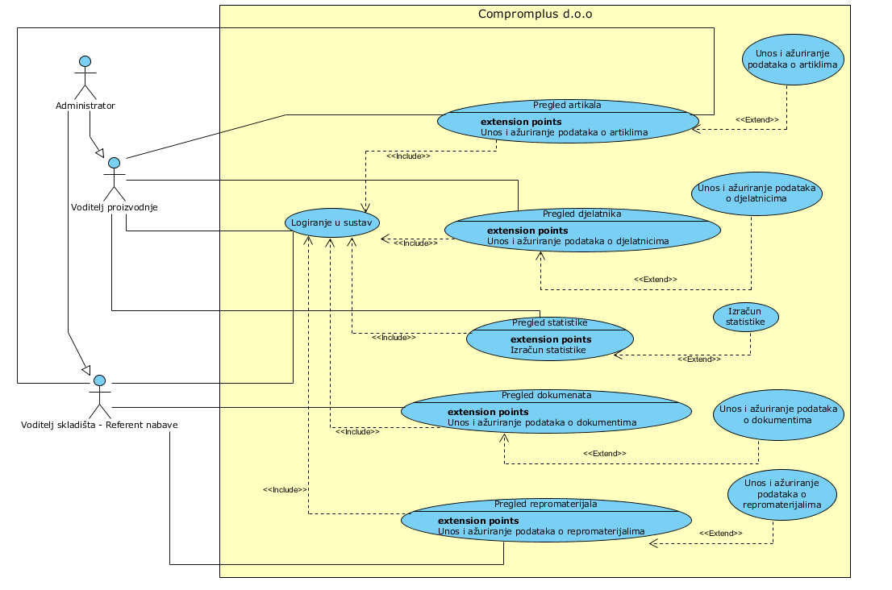

**Slika 3. Dijagram slučaja korištenja**

## Dijagrami slijeda

U dijagramima slijeda detaljno smo opisali koje se poruke i radnje obavljaju između korisnika i sustava prilikom korisničkog zahtjeva za nekom funkcionalnošću danog sustava.

### Dijagram slijeda- modul „Prijava u sustav“

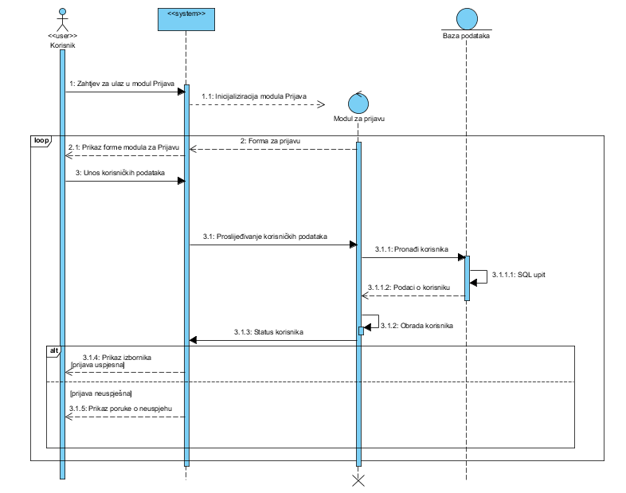

**Slika 4. Dijagram slijeda-Prijava u sustav**

### 8.2.2.Dijagram slijeda- Modul „Artikli“

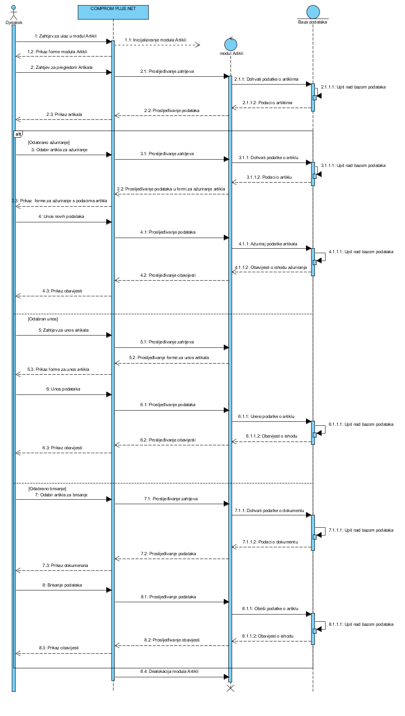

**Slika 5. Dijagram slijeda- Modul Artikli**

### 8.2.3.Dijagram slijeda- Modul „Dokumenti“

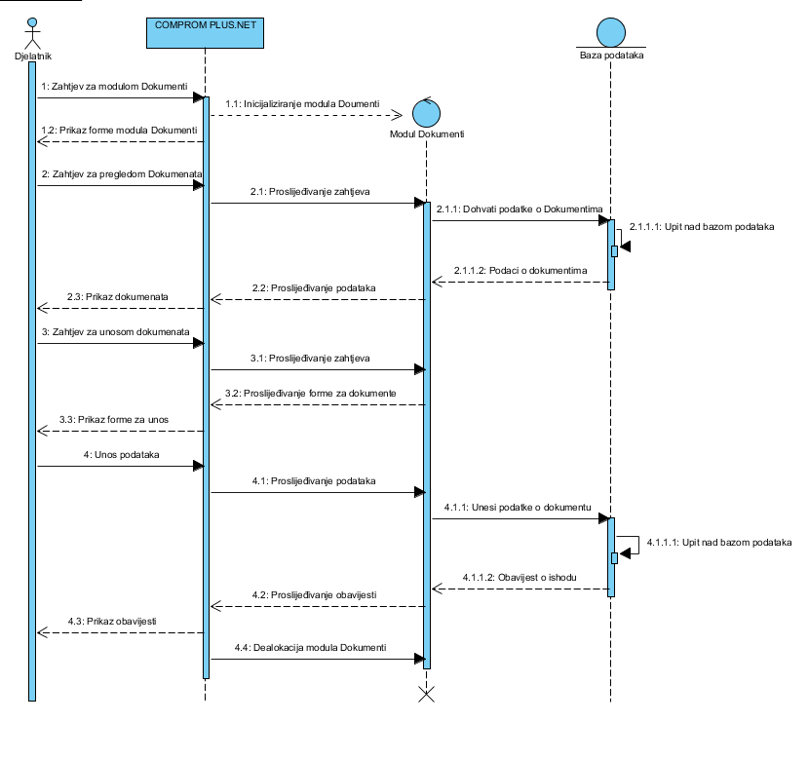

**Slika 6. Dijagram slijeda-Modul Dokumenti**

### 8.2.4.Dijagram slijeda- modul „Djelatnici“

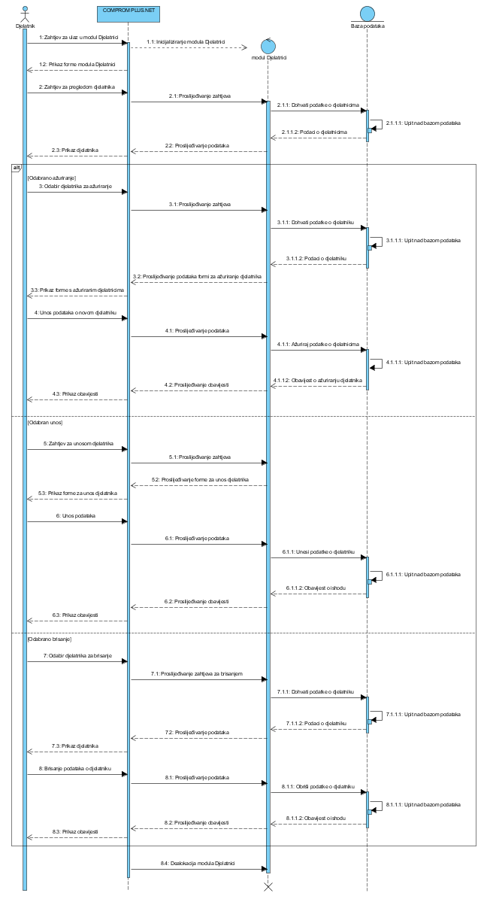

**Slika 7. Dijagram slijeda-Modul Djelatnici**

### 8.2.5.Dijagram slijeda-Modul „Izračun statistike“

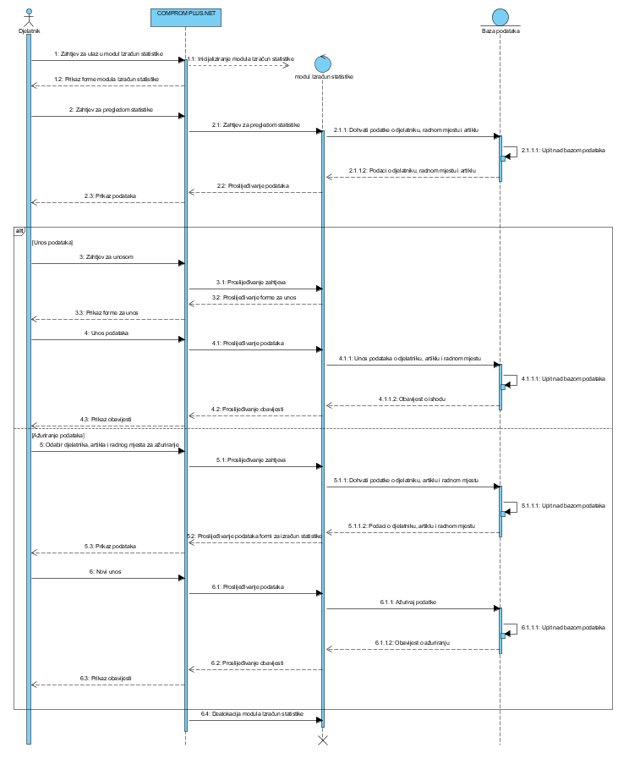

**Slika 8. Dijagram slijeda-Modul Izračun statistike**

## Dijagrami aktivnosti

### 8.3.1.Dijagram aktivnosti- Modul „Prijava u sustav“

Ovaj dijagram prikazuje slijed prijavljivanja korisnika u aplikaciju. Na početku korisnik pokreće aplikaciju i ona inicijalizira modul za prijavljivanje. Korisniku se prikazuje forma za unos korisničkog imena i lozinka. Nakon što je korisnik upisao korisničko ime i lozinku aplikacija prosljeđuje unesene podatke modulu „Prijava“ koji ih provjerava i vraća rezultate provjere.

Aplikacija se nakon toga priprema i ovisno o tome je li rezultat provjere korisničkih podataka u redu ili nije otvara glavnu početnu formu ili javlja da korisnik pod tim korisničkim imenom i lozinkom ne postoji ili nema prava pristupa aplikaciji.

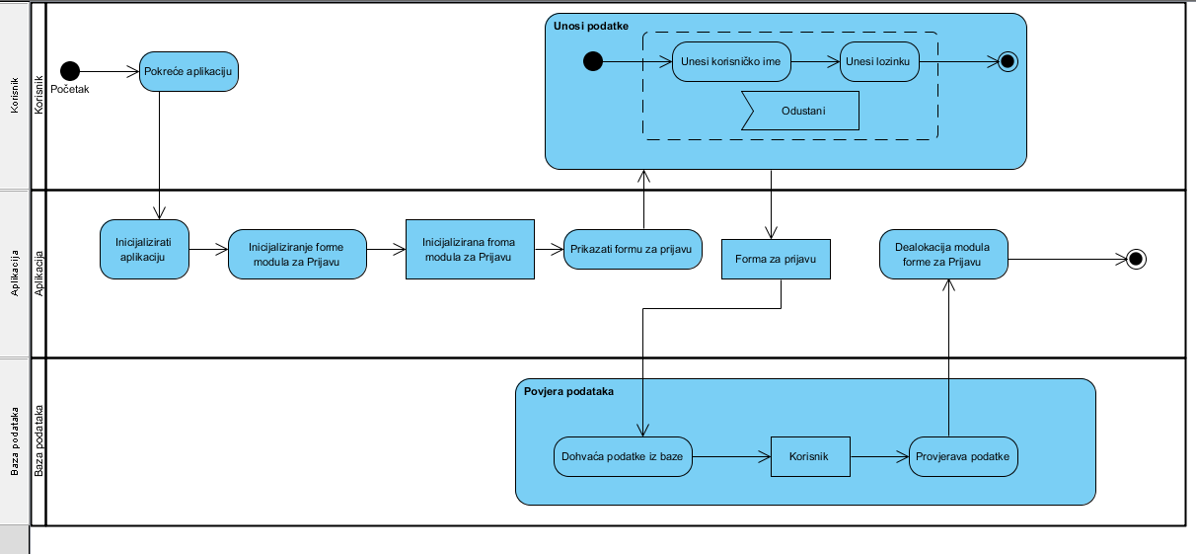

**Slika 9. Dijagram aktivnosti-Modul - Prijava u sustav**

### 8.3.2.Dijagram aktivnosti - Modul „Artikli“

Dijagram aktivnosti prikazuje kako korisnik može mijenjati podatke o artiklima. Nakon što korisnik pošalje zahtjev za ulaz u modul „Artikli“ sustav mu odgovara pripremom forme modula „Artikli“ te ima ponuđena tri izbora (dodaj, briši, ažuriraj). Ako izabere unos artikla, priprema se forma za unos artikla, korisnik unaša podatke koji se potom zapisuju u bazu podataka nakon čega korisnik dobiva povratnu informaciju. Ukoliko pak korisnik odabere ažuriranje artikala, prikazuje se tome prilagođena forma te korisnik ažurira podatke o artiklu nakon čega se ti podaci prosljeđuju kroz sustav do baze podataka gdje se i ažuriraju u bazi podataka. Nakon izvršenja upita, obavijest o tome se prosljeđuje kroz sustav i kao informacija prikazuje korisniku.

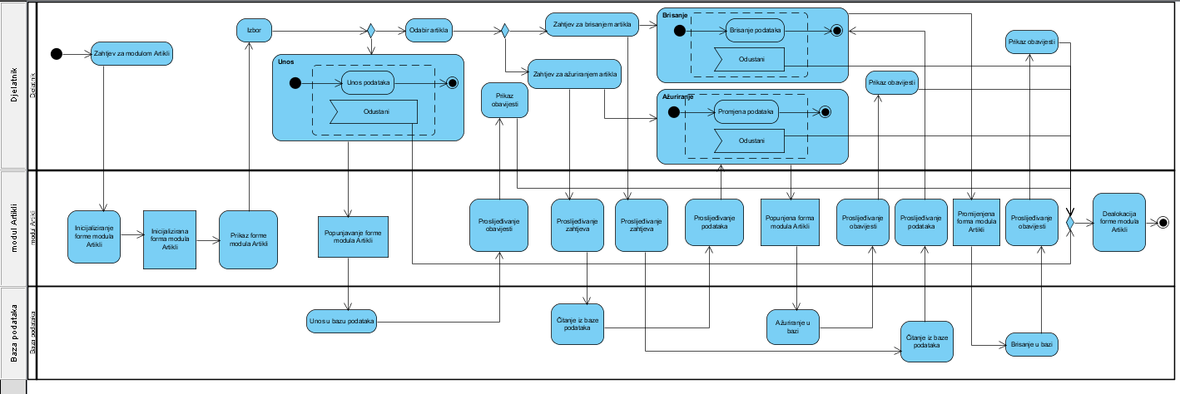

**Slika 10. Dijagram aktivnosti-Modul - Artikli**

### 8.3.3.Dijagram aktivnosti- Modul „Djelatnici“

Dijagram aktivnosti prikazuje kako korisnik, odnosno zaposlenik, može ažurirati pregledavati trenutne djelatnike, unositi nove, brisati djelatnike koji više ne rade u poduzeću i ažurirati sve promjene u bazu podataka. Nakon što korisnik pošalje zahtjev za ulaz u modul „Djelatnici“ sustav mu odgovara pripremom forme modula „Djelatnici“. Nakon toga korisnik ima ponuđeno na odabir više funkcija modula u obliku izbornika. Ako izabere unos djelatnika, priprema se forma za unos djelatnika, korisnik unaša podatke koji se potom zapisuju u bazu podataka nakon čega korisnik dobiva povratnu informaciju. Ukoliko pak korisnik odabere ažuriranje artikala, prikazuje se tome prilagođena forma te korisnik ažurira podatke o djelatnicima nakon čega se ti podaci prosljeđuju kroz sustav do baze podataka gdje se i ažuriraju u bazi podataka. Nakon izvršenja upita, obavijest o tome se prosljeđuje kroz sustav i kao informacija prikazuje korisniku.

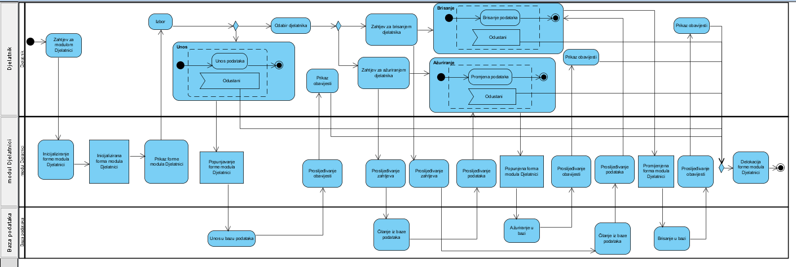

**Slika 11. Dijagram aktivnosti-Modul - Djelatnici**

### 8.3.4. Dijagram aktivnosti- Modul „Dokumenti“

Dijagram aktivnosti prikazuje kako djelatnik (Voditelj skladišta ili Referent nabave) može unositi podatke u pojedine forme, ovisno o definiranim korisničkim ulogama i pristupima pojedinim formama. Voditelj skladišta u modulu „Dokumenti“ ima pristup modulu „Otpremnica“, modulu „Primka“ i modulu „Izdatnica“, dok referent nabave ima mogućnost narudžbe potrebnih repromaterijala, u modulu „Narudžbenica“.

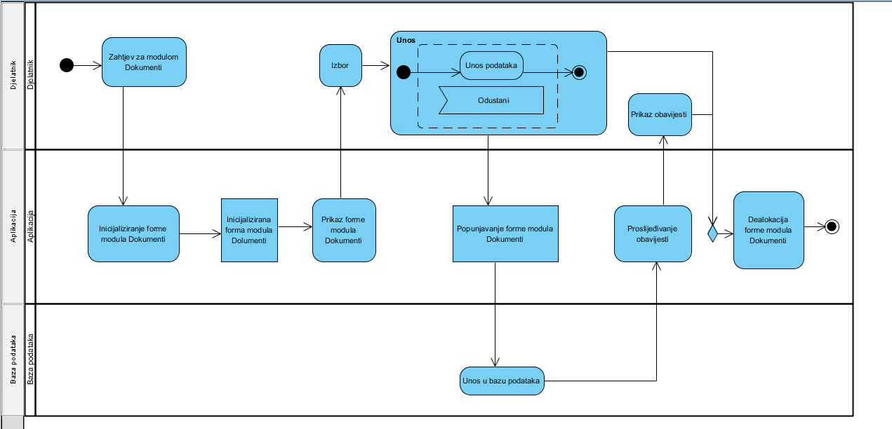

**Slika 12. Dijagram aktivnosti-Modul - Dokumenti**

### 8.3.5. Dijagram aktivnosti- Modul „Izračun statistike“

Dijagram aktivnosti prikazuje statistiku tijeka proizvodnje pojedinih artikala. Koliko je koji radnik, na kojem radnom mjestu i za koje vrijeme, izradio artikala (prema određenim fazama izrade artikla). Voditelj proizvodnje na kraju radnog vremena unosi podatke o učinku rada pojedine djelatnice te ažurira podatke o izvršenju rada u bazi podataka.

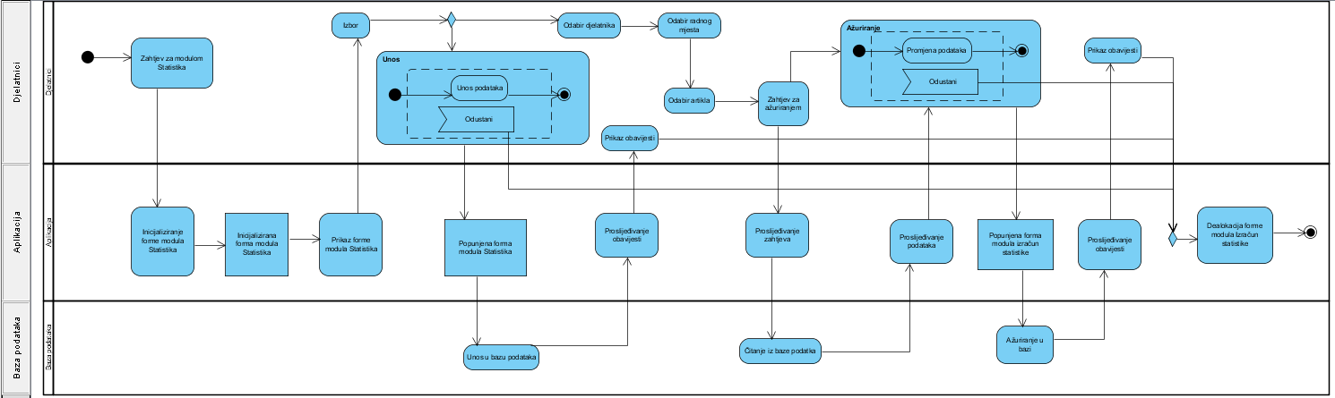

**Slika 13. Dijagram aktivnosti-Modul - Izračun statistike**

## Dijagrami klasa

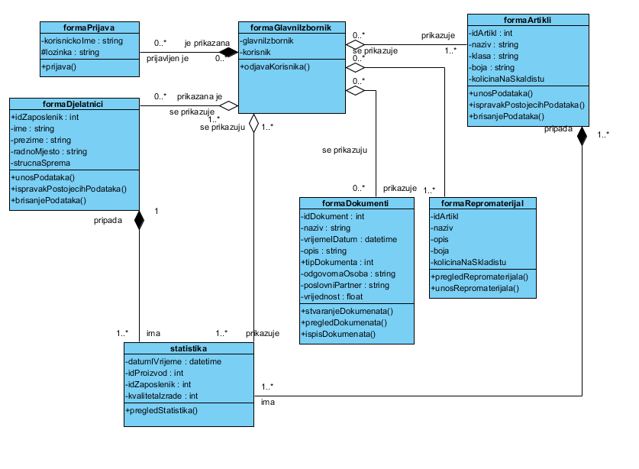

**Slika 14. Dijagram klasa**

## ERA model

ERA model je logički model baze podataka, grafička prezentacija znanja o objektima, vezama i svojstvima. To je grafički prikaz logičkog modela podataka. Osnovni elementi ERA modela su entiteti, veze i atributi. Prilikom prikaza ERA modela ovog poduzeća koristili smo se Martinovom notacijom. Sve veze u modelu su binarnog reda veze. Sljedeća bitna stvar koja se mora uočiti na ovom ERA modelu je kardinalnost. Svaki entitet može biti jak ili slab (neovisan ili ovisan). Jaki entitet je nezavisan od ostalih entiteta, dok postojanje slabog entiteta ovisi o jakom. Analizom dijagrama dolazimo da su slabi entiteti sljedeći: Stavke dokumenta, Stavke repromaterijala, Stavke artikla, Stavke stroja, a svi preostali entiteti su jaki.

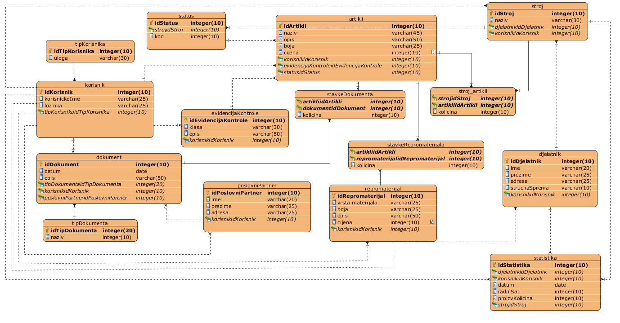

**Slika 15. ERA model**

# Aplikacija

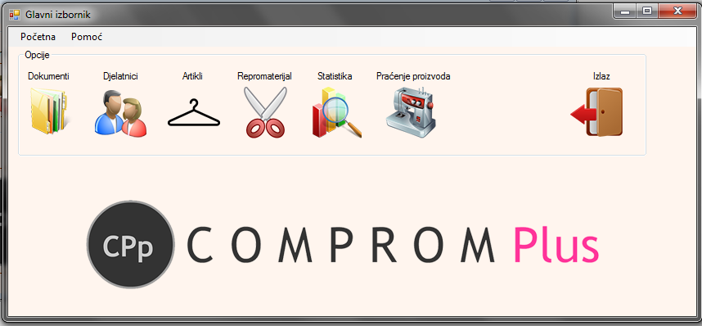

# Zaključak

Ovaj projekt koji smo radili u sklopu kolegija Programsko inženjerstvo nije bilo nimalo lako izraditi. Mnogo vremena nam je oduzelo prikupljanje potrebnih podataka za izvršenje potrebnih zadataka. Najvažniji dio je sve dobro isplanirati te složnost članova tima. Iako smo napravili tek prvu fazu, trebalo nam je dosta vremena za izradu svih dijagrama. A aplikacija za praćenje tijeka proizvodnje pojedinih artikala, mogućnost narudžbe i otpreme artikala još je u razvoju.

# Literatura

1. Strahonja V. (2014.) Materijali iz kolegija Programsko inženjerstvo. Fakultet organizacije i informatike, Sveučilišta u Zagrebu